S1

El End debe termina ren punto y coma

El nombre de las variables pueden empezar con $_#, no debe de incluir palabras reservadas.

Examen.

Delimiters IN String Literals.

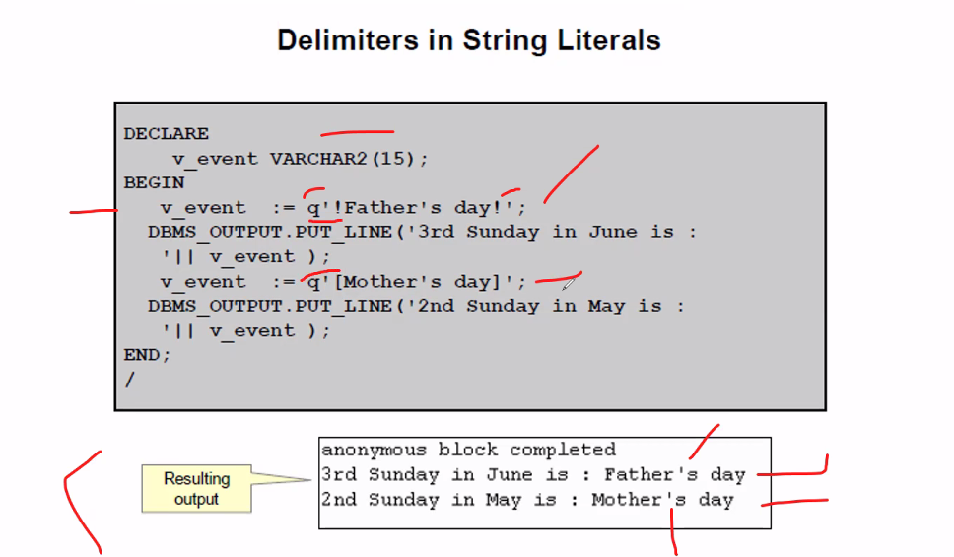

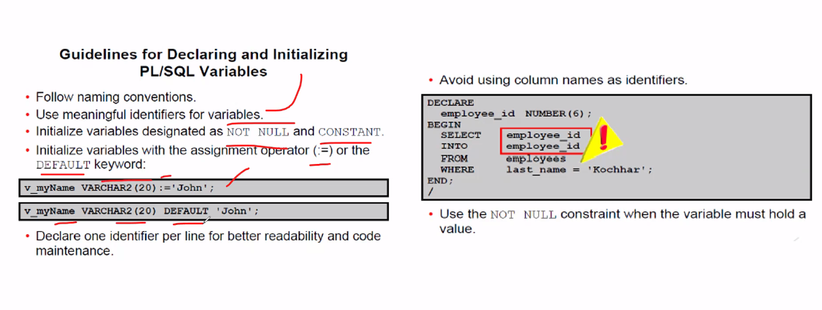

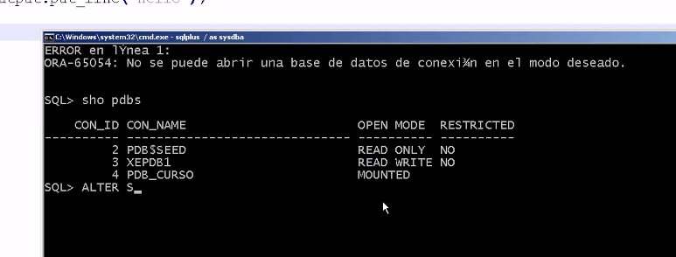

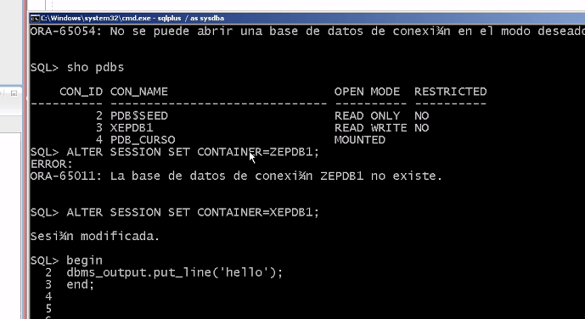

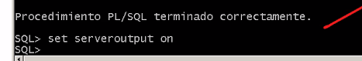

Clase 02.

Sql * Loader - Cunado deseas hacer carga pero que tengan algunos caracteres intermedios.

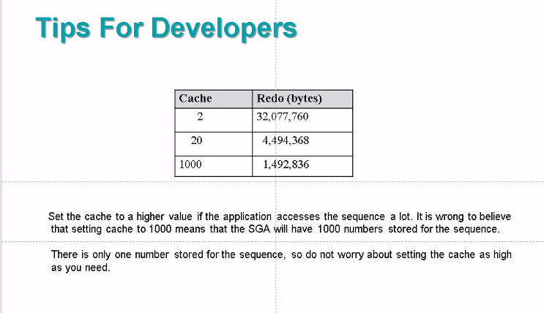

DML

* Insert, Update, Delete, Merge

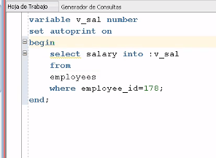

Implicito. Administrado por la base de datos en un espacio de memoria

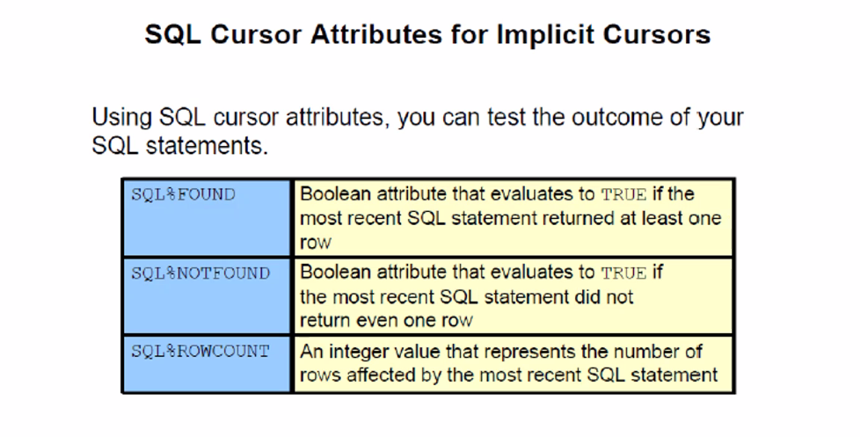

Explicito. Nosotros lo creamos.

Atributos para cursors explicitos

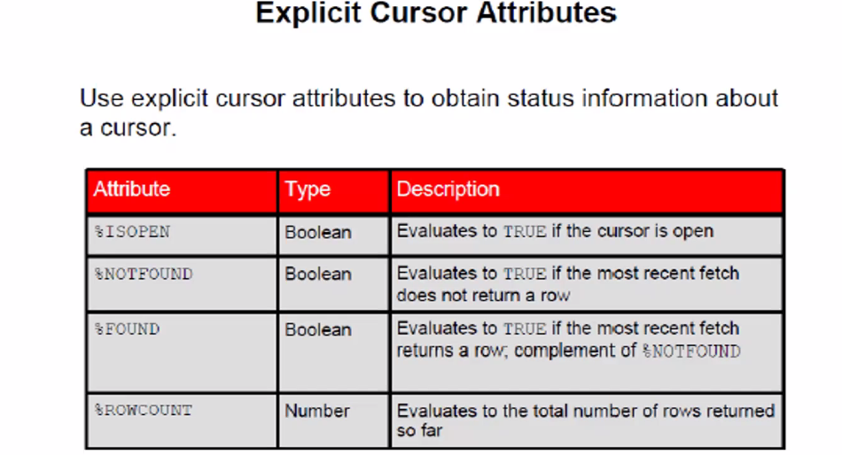

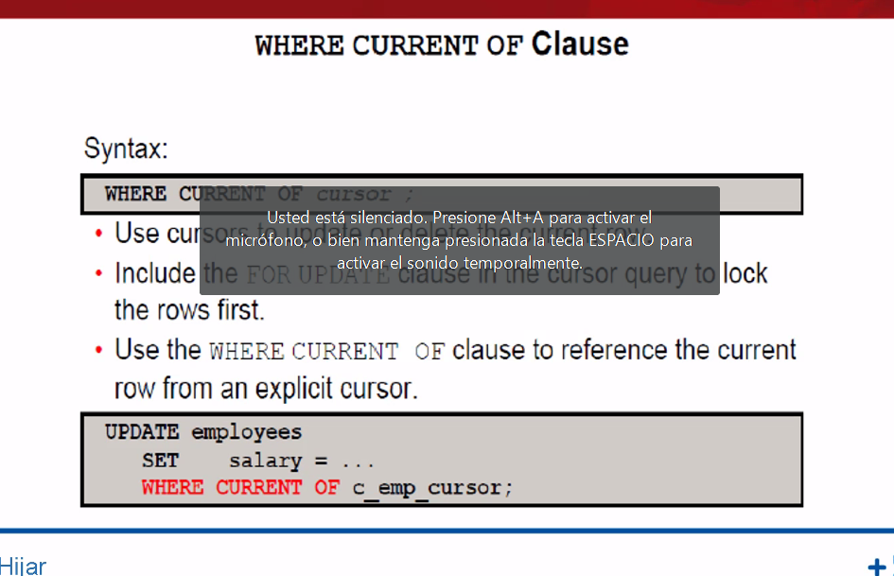

TIPO Telefono.

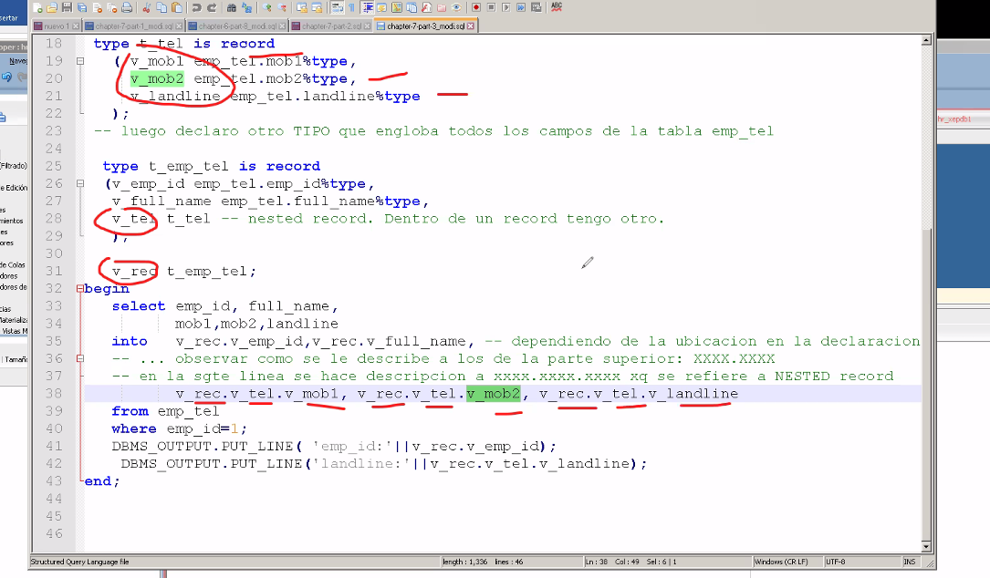

Estructuras de control:

RowType

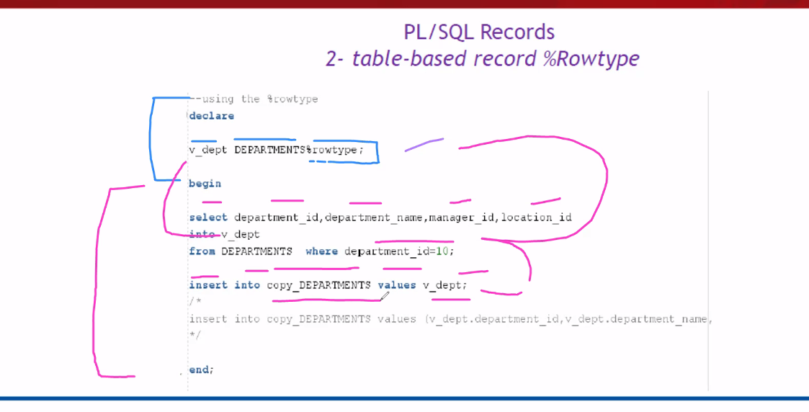

Type Collecion – Index By Table.

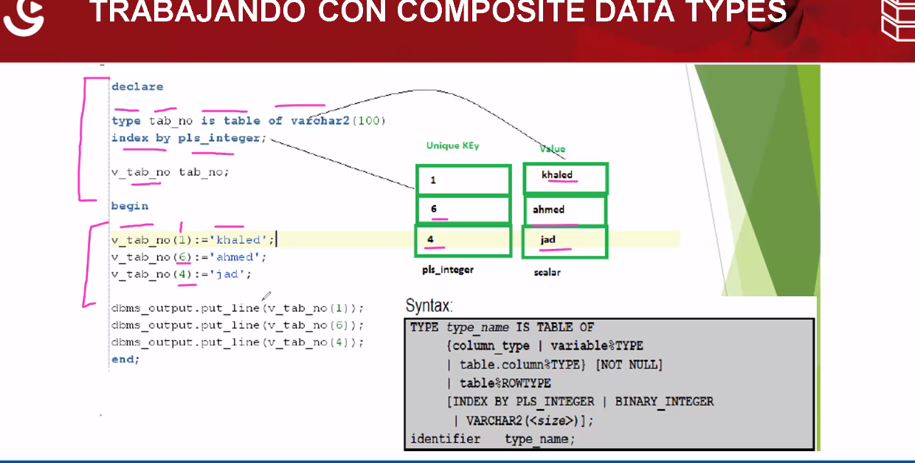

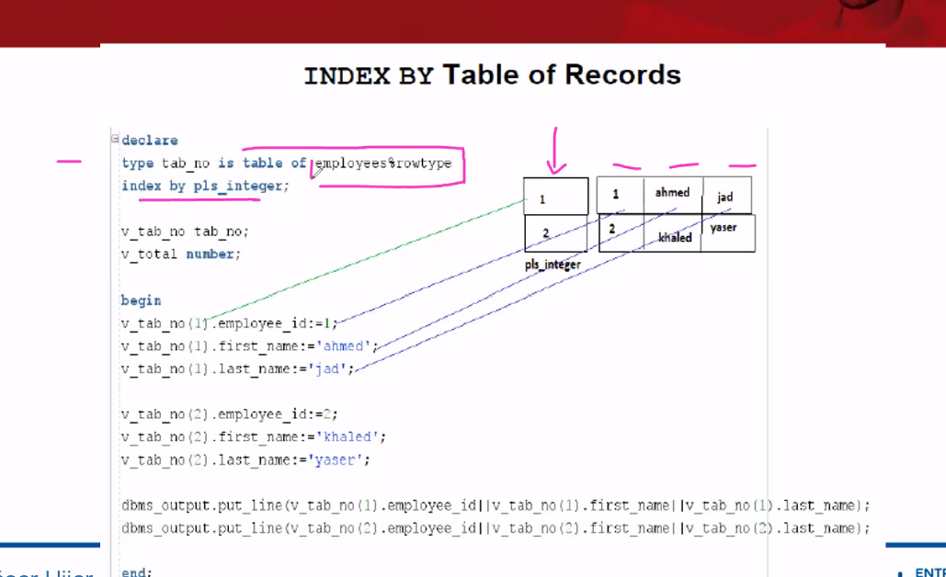

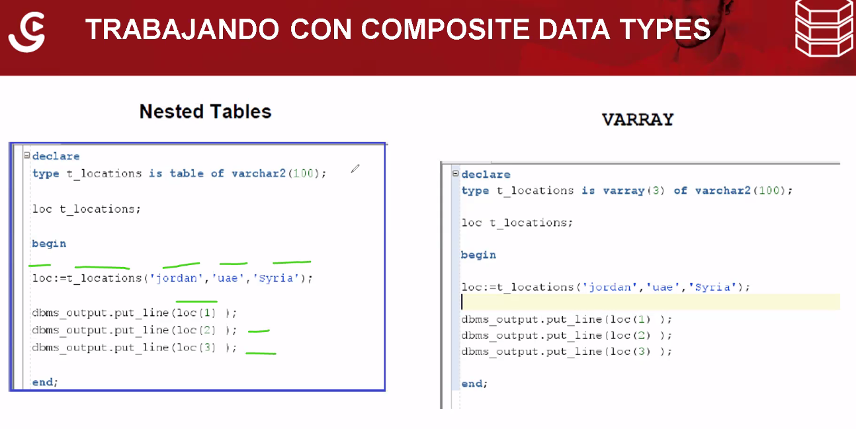

En esta vista esta los codigos de los pkg y proc.

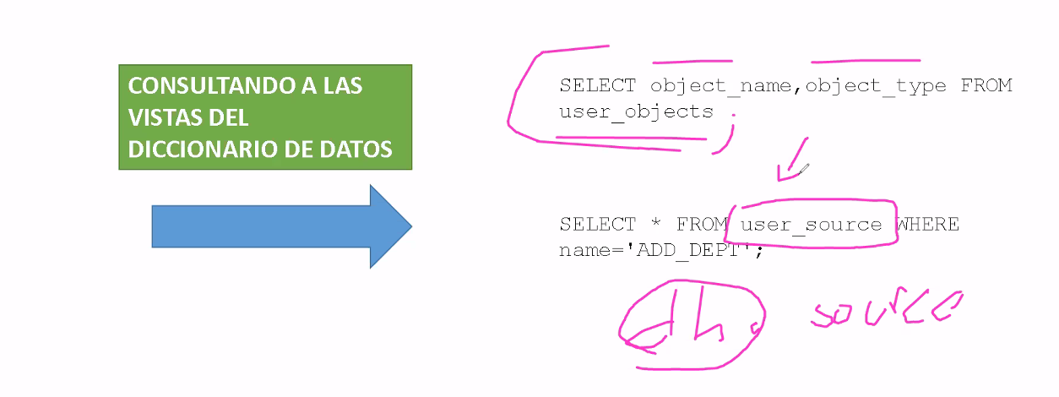

Las anotaciones de los parametros.

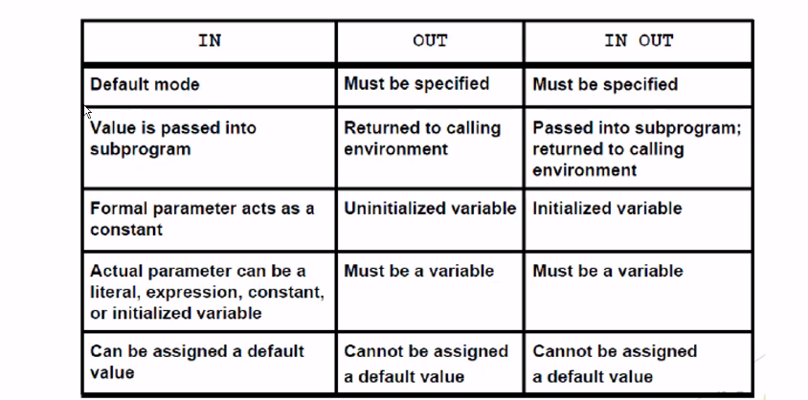

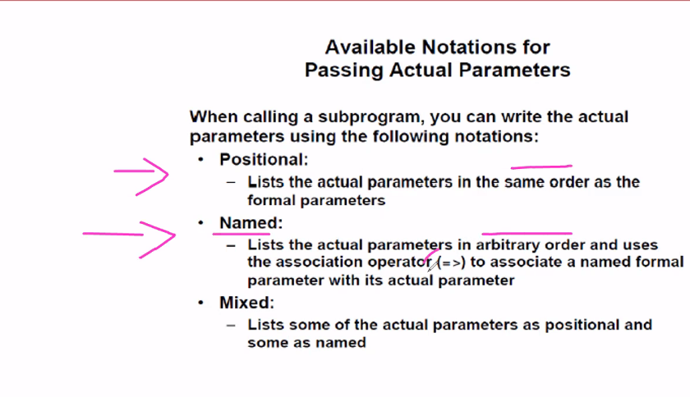

Performance por donde empezar

Sistema Operativo

Infraestructura

Base de Datos - Plsql

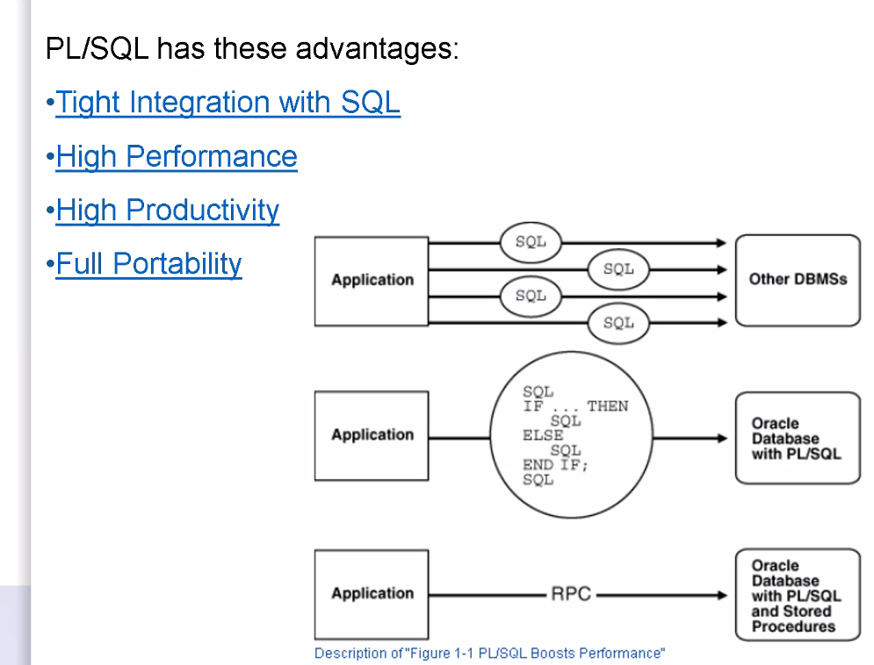

La primera, no se estresa la base de datos.

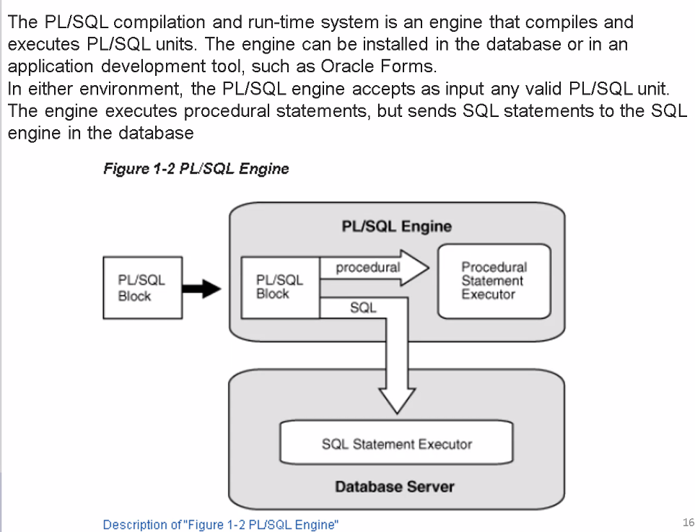

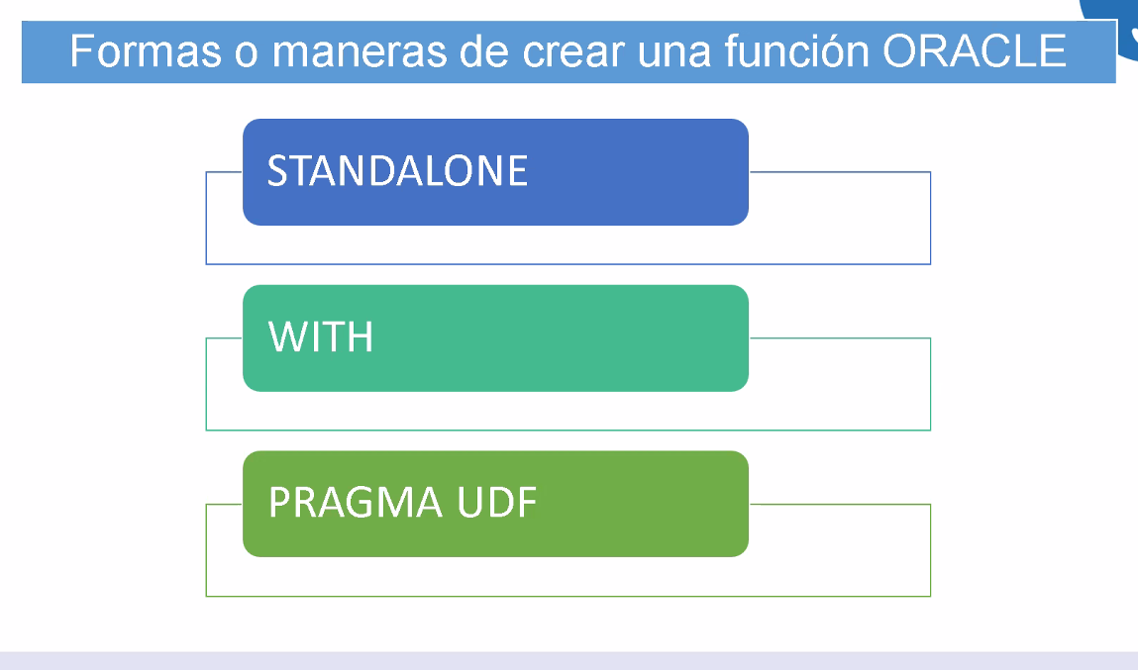

Wiht es una sencia en modo consulta.

Pragma UDF, es una función en la versión 12.

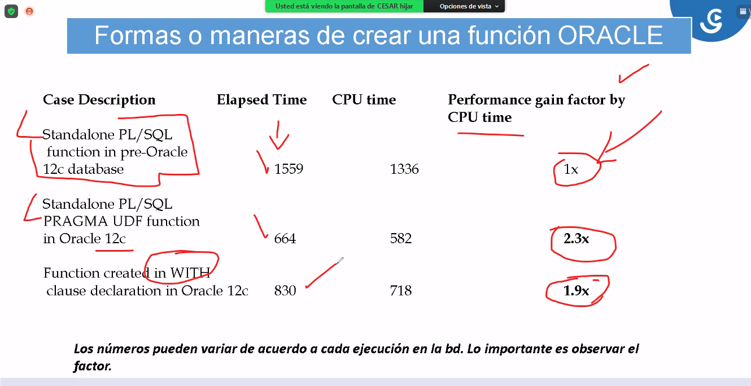

El scope

User_objects tiene que

All objetos del que es propietario

Hr solo tiene acceso a all_objects sys_objects.

El hint APEND

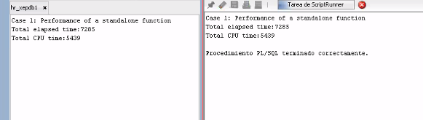

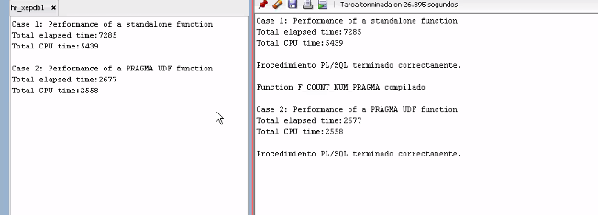

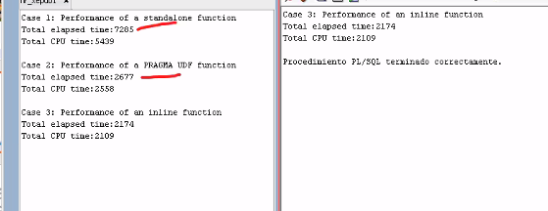

Pracma podemos usar en una versión igual o superior a 12C

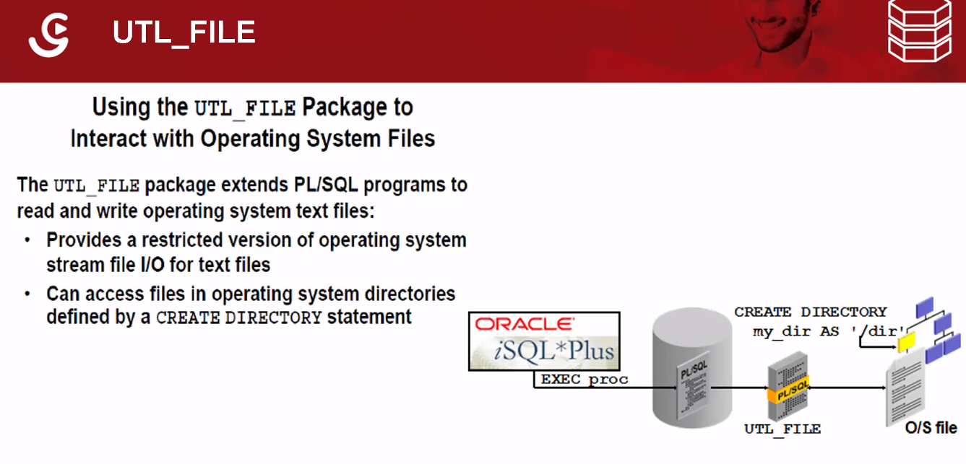

Datapom respaldo lógico

